Передмова
Кулінарія – як засіб розвитку креативності у дошкільників
Людина перетворює світ за допомогою праці – фізичної, інтелектуальної діяльності, спрямованої на задоволення матеріальних і духовних потреб. Соціально – культурна ситуація сьогодення, що загострює процеси пошуку людиною значення існування і свого місця в світі, спричиняють необхідність гуманізації освіти та посилення цінності навчання і виховання молодого покоління.
Отже, трудове виховання є необхідною, найважливішою умовою успішної підготовки дітей до сучасного життя. Діти, виховані змалку в праці, є самостійними, організованими, активними, охайними. Праця – це те, що розвиває маленьку людину, підтримує її, допомагає самостверджуватися. Саме тому тема виховання працьовитості у дітей завжди є актуальною.
Праця є цілеспрямованою, соціально обумовленою діяльністю, заснованою на практичному опануванні навколишнього світу, перетворенні його згідно зі своїми потребами.
У процесі трудової діяльності людина не тільки змінює природу, але й змінюється сама. Ці зміни є багатоаспектними. Праця сприяє розумовому, етичному, естетичному, екологічному вихованню і фізичному розвитку.
Останнім часом рівень трудового виховання дошкільнят в Україні значно знизився. Тому цьому завданню приділено більше уваги в новій редакції Базового компонента.
Визначені у Базовому компоненті дошкільної освіти орієнтири формування предметно – практичної компетенції досягаються планомірною реалізацією освітніх завдань щодо розвитку, виховання, навчання дітей та змістового наповнення їхньої праці, окреслених чинними програмами.

Кулінарія – один із розділів господарсько – побутової праці.
Діти люблять допомагати готувати їжу. Їм цікаво, що роблять дорослі. Тому, дорослим слід залучати дітей до цього процесу.
Залучаючи дітей до процесу готування, крім мети виростити помічників і підготувати дитину до майбутнього дорослого життя, ми виконаємо ряд завдань:
По – перше, допомога на кухні – важливий для дитини крок усвідомлення своєї потрібності і значущості. Адже йому довіряють, як дорослому.
По – друге, діти набувають масу нових навичок, навчаються самостійності та відповідальності.
По – третє, юні кухарі в процесі приготування тренуються в математиці і в логіці (рахують кількість ложок цукру, крапель лимонного соку, пучечок солі), вчаться усвідомлювати час.
По – четверте, підвищується апетит, адже приготоване власними руками куди смачніше.
По – п’яте, кулінарія – процес творчий. Готуючи що – небудь смачненьке, у дитини розвивається творчий потенціал.
Кулінарія також являється засобом розвитку креативності у дошкільників, тобто це творчі можливості дитини, якості особистості, які виявляються у сприятливості до нового, у нестандартному знаходженні неочікуваних рішень, у здатності пошукових дій.
Кулінарія допоможе не тільки розвивати смакові відчуття, а й дозволить:
- дізнатися про спеціальні матеріали (їх вживання і назви) і збагатити словниковий запас дитини;
- засвоїти нові навички та технології;
- структурування часу ( виконання рецептів поетапно);
- розвити дрібну моторику;
- засвоїти нові математичні поняття: порядок і еталон;
- розвити мову (складання та опис рецептів, пояснення дій);
- навчить дітей ділитися – адже вони не тільки дегустуватимуть самі, але й пригощатимуть інших;
- розвинути творчу уяву, фантазію, навчить цілеспрямовано обстежувати, експериментувати, виявляти смак до процесу подолання труднощів, відчувати задоволення від процесу та результату творення.
Слід також пояснити дітям, що кухня – не місце для біганини та пустощів, тут багато небезпечних предметів, а отже необхідно виконувати правила поводження на кухні та під час приготування страв.
У групі слід створити куточок для роботи з кулінарії. Наповнити його необхідним обладнанням:
- Вазочки для морозива, воронки;
- Кондитерський шприц;
- Контейнери, миски, лопатки, черпак;
- Борошно, соняшникова олія, цукор, сіль;
- Ложки, виделки, овочерізка, розноси, обробні дошки;
- Рецепти;
- Сито, друшляк, качалки, терки тощо;
- Фартухи, косинки;
- Форми для кексів тощо.

Наступним етапом роботи з дітьми буде вивчення правил, а саме:
- Вимити руки з милом;
- Надіти фартушки та косинки;
- Обережно працювати з ножем;
- Працювати охайно, не заважаючи один одному, за потребою допомогти товаришу;
- Уважно слухати вказівки вихователя;
- Після виконання роботи прибрати своє робоче місце.
В процесі роботи разом з дітьми можна створити «Кулінарну книгу», де помістити рецепти простих блюд, схеми виконання робіт по приготуванню страв, оформлення блюд.
Для батьків зібрати «Альбом рецептів», за допомогою якого батьки разом з дітьми можуть приготувати страву у себе вдома.
Отже, систематичне залучення дітей дошкільного віку до різних видів і форм організації посильної праці у домірних віку межах їхньої предметно – практичної діяльності сприяє створенню у них «враження серйозної праці, без якої життя людини не може бути гідним, ні щасливим»(К.Ушинський).

Поради, як навчати дитину під час приготування страв

- Підготуйте зручне робоче місце, щоб було достатньо місця для продуктів, обладнання і виконання роботи.

- Ретельно вибирайте рецепти. Дотримуйтеся легких рецептів, доступних дітям. Хоча майже будь-який рецепт можна адаптувати для дітей, почніть з простих страв з 3-5 кроків і просувайтеся до більш складним. Використовуйте страви, які діти любить, і про які з гордістю скажуть, що приготували їх самі. Поступово можна перейти до більш складних страв, які для них незнайомі, щоб розширити їх досвід. Діти зазвичай з задоволенням їдять нові страви, які вони самі допомагали готувати.

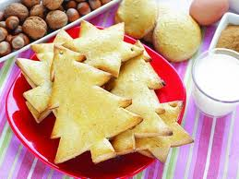
УВАГА
- Якщо ви використовуєте кулінарну книгу, відкрийте рецепт, за яким ви готуватимете. Діти вчаться бачачи, що дорослі використовують кулінарні книги. Поясніть, що якщо ви не знаєте як щось зробити, ви шукаєте інструкцій в кулінарній книзі. Таким чином діти зрозуміють, що книги - це одні з наших помічників, які допомагають у житті.

- Підготуйте всі інгредієнти перед тим, як почати готувати,щоб далі не відволікатися на сторонні справи.

- Разом з дітьми помийте руки перед тим, як ви почнете готувати, щоб вони зрозуміли, що страви готуються лише в чистоті.
МАРШ!
Вказівки залежатимуть від рецепту, за яким ви готуєте. Ось кілька основних порад, які відносяться до багатьох рецептів.
- Називайте кожен інгредієнт, який ви використовуєте, щоб діти запам’ятали назву інгредієнта. Не влаштовуйте з цього іспит, якщо вони не запам'ятали відразу, нагадайте самі.

- Дайте дітям помацати і понюхати інгредієнти, які ви використовуєте. Познайомте їх з різними текстурами (наприклад, рис і борошно), попросіть їх порівняти. Дошкільнят можна запитувати: "Який з них приємніше на дотик?", "Який приємніше пахне?". Пам'ятайте, що правильної відповіді немає, ви даєте дітям шанс подумати, що вони робить.

- Дайте дітям спробувати різні інгредієнти. Увага! Ніколи не давайте їм пробувати сирі яйця, рибу, птицю або м'ясо. Ці продукти небезпечні для здоров'я. Коли ви працюєте з такими інгредієнтами, дайте спробувати продукти заздалегідь, перед тим як їх додають. Звичайно, всі інгредієнти не спробуєш. Оберіть один-два. пропонуємо спробувати продукти, що відносяться до різних груп: цукор, лимон, сіль, трохи перцю. Запитуйте: "Що вам подобається більше?". Більш старші діти можуть визначати різні групи смаку: солодкий, кислий, гіркий, солоний. Покажіть дітям схожі продукти, наприклад, сіль і цукор. Запропонуйте спробувати те й інше. Здогадалися що з них що? Всі ці питання відносяться до дошкільнят (4-5 років), молодші діти (2-3 роки) можуть робити теж саме, але не зможуть обговорювати.

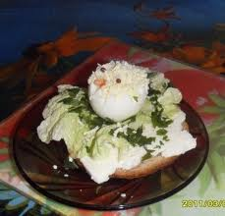
- Дайте дітям покласти якомога більше інгредієнтів. Ви можете робити виміри й передавати їм чашку з потрібною кількістю продукту. Якщо необхідно, допоможіть дітям пересипати інгредієнт, щоб нічого не виявилося на підлозі. Додаючи інгредієнти, запитуйте, кладете ви багато чи мало. Задавайте такі питання: "Ми використовуємо більше перцю або солі?" Деякі інгредієнти не підходять для маленьких дітей. Скажіть, що тепер черга дорослого покласти той чи інший інгредієнт. Іноді можна адаптувати інгредієнти. Трирічна дитина не може розбити яйце, але дорослий може розбити яйце в чашку і дати дітям додати його в тісто.
- Дайте дітям перемішати інгредієнти. Більшість інгредієнтів їм не осилити. Але ви можете дати їм почати, а закінчити процес самі. Робіть це по черзі: спочатку діти, потім ви, потім знову діти. Покажіть їм як змішувати швидко і повільно.

- Завершальний етап - творчість. Виберіть відповідний посуд (таріль, ваза тощо). Обговоріть як прикрашатимете страву (зеленню, кумедними персонажами виготовленими власноруч тощо), придумайте влучну назву своїй страві.
- Прибирання. Якщо можливо, приберіть якомога швидше. Дайте дітям зрозуміти, що правило "прибери, коли закінчив" відноситься і до дорослих і до дітей. Дайте дітям допомогти вам.
- Пожинайте плоди своїх праць. Скуштуйте разом з дітьми страву, емоційно смакуючи її. Поки ви їсте, обговоріть, що ви зробили. Які інгредієнти ви використовували? Пограйте, скільки інгредієнтів діти зможуть згадати. Спробуйте згадати що було першим, що було другим. Поговоріть про те, як це було весело, запитаєте, що їм сподобалося, а що ні.
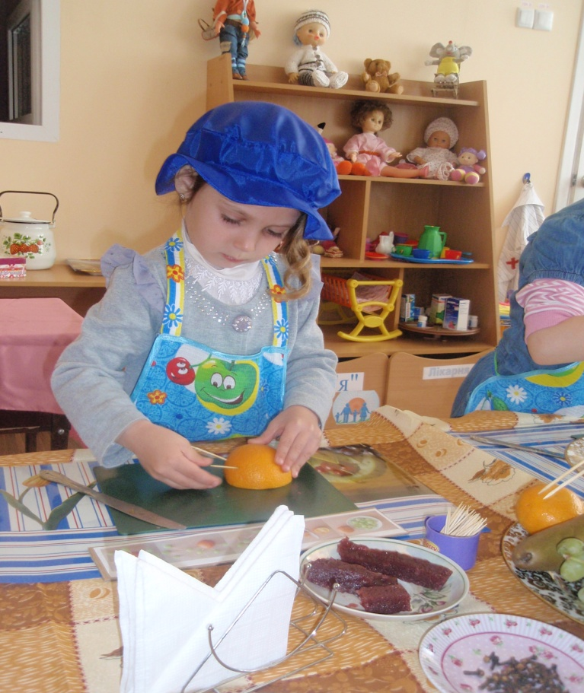

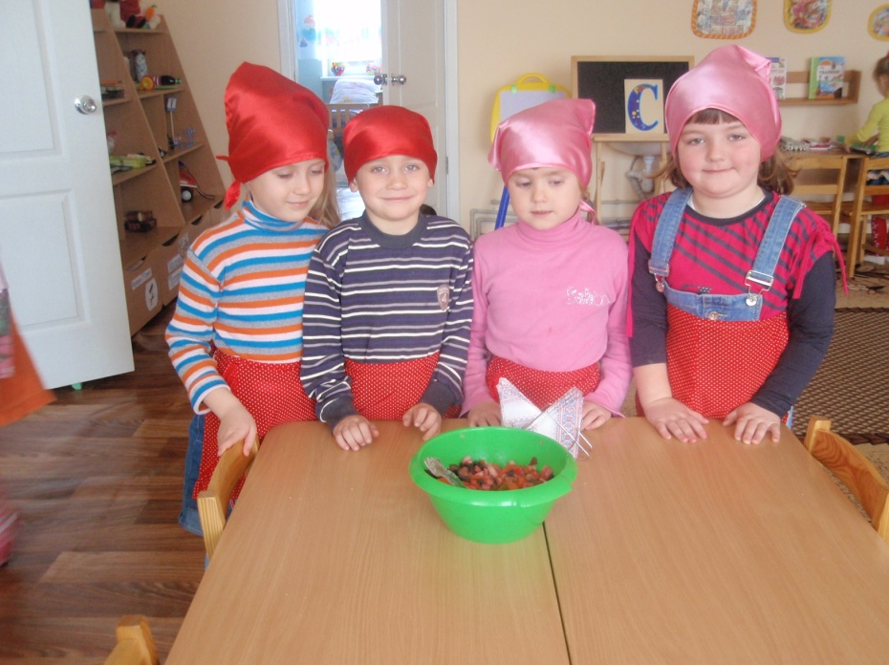

Орієнтовне перспективне планування занять з господарсько – побутової
праці по кулінарії
Місяць | Тематика занять | Інгредієнти | Обладнання
вересень | Королівство кухні  Чай звичайний  Компот «Асорті» | Зелений та чорний чай, крупно листовий, дрібно листовий чай, варення, цукор, вода  Цукор -200г, 3 яблука, стакан вишень, слив, вода, лимон | Столовий, чайний, кухонний посуд, електричні прилади6 м’ясорубка, міксер, електрочайник тощо  Самовар, заварний чайник, електрочайник, цукерниця, чайний сервіз, грілка на чайник  Каструля, ножі, обробні дошки, ложка, стакани, чашки
жовтень | Салат з картоплі «Кубики»  Салат з капусти «Вітамінний»  Салат «Різнокольоровий вінегрет» | Відварна картопля -4 шт.,зелень, сіль за смаком, цибуля зелена, соняшникова олія 100г.  Капуста – 1 качан, морква – 1шт., 1 яблуко, сіль за смаком, сік лимона, соняшникова олія 100г.  Картопля – 3шт., буряк – 2шт., солоний огірок -2шт., морква – 2шт., цибуля – 1шт., рослинна олія – 100г., сіль за смаком | Обробні дошки, ножі, виделка, ложка, салатниця  Тертушка, обробна дошка, ножі, ложка, салатниця  Миска велика, салатник, ножі, обробні дошки, ложка
листопад | Фруктовий салат «Смакота»  Бутерброд «Хитрий»  Бутерброд «Човник» | Груша – 1шт., яблуко -1шт., ківі – 1шт., банан -1шт., апельсин -1шт,виноград – 1гр. сметана або йогурт – 100гр.  Хліб, масло вершкове – 120гр., 1 помідор, 1 огірок, зелень, сир твердий – 120 гр.  Яйця за кількістю дітей, сир твердий, салатний червоний перець, свіжий або солоний огірок | Миска велика, салатник, фігурні формочки для нарізування, ложка  Таріль, фігурні формочки для нарізування, обробні дошки, ножі  Обробні дошки, ножі, зубочистки, трубочки для  Коктейлю, блюдо
грудень | Вареники з картоплею | Для тіста: 2 склянки борошна, ½ склянки води, 2 яйця, дрібка солі  Начинка: 500г. вареної картоплі, 1 ст. ложка вершкового масла | Миска велика, таріль, ложки, дошки обробні
січень | Приготування пиріжків | Готове дріжджове тісто – 1кг., 1 склянка борошна на підпил, 1 яйце для змащення пиріжків, 2 ст. ложки олії для деко  Начинка: картопля варена, вишні – 200гр. | Деко, дошки обробні, ложки. Мисочки для начинки, таріль
лютий | Приготування жайворонків | Готове дріжджове тісто – 1кг., склянка борошна на підпил, 1 яйце для змащення жайворонків, 2ст. ложки олії для деко | Деко, дошки обробні, миска
березень | Торт «Ласунка»  Булочки для Карлсона | 300гр. подрібненого печива. 1 склянка подрібнених горіхів, ½ банки вареного згущеного молока, фрукти для прикраси, плитка шоколаду  3 – 4 стакани борошна, 3 ст. ложки цукру, 2 ст. ложки сухих дріжджів, ½ пачки маргарину, сіль – на кінчику чайної ложки, 2 яйця, 1 ст. молока | Форма для торта, миска велика, таріль, ложка, ножі, тертка  Каструля, рушник, мірка, сито, ложка, качалка, маленький ковш для розтоплення маргарину
квітень | Печиво  Фруктовий шашлик «Екзотичний» | 400г. борошна, 1 яйце, 200г. цукру, 200г. вершкового масла, 200г. кефіру, розпушувач  Ківі – 1шт., банан – 1 шт., апельсин – 1шт., мандарин – 1шт., виноград – 1гр. | Таріль, лопатка, миска, 2 мірні стакани, ложки, обробні дошки, скалка форми для печива  Фігурні формочки для нарізування, дерев’яні шпажки,таріль
травень | Тістечко «Їжачки» | 300г. подрібненого пісочного печива, ½ банки вареного згущеного молока, 1 пачка соняшникового насіння, плитка шоколаду, родзинки | Таріль, велика миска, ложки, дошки, миска для розтопленого шоколаду

Заняття на тему : Королівство кухні
Мета: розширювати і збагачувати уявлення дітей про предмети посуду, їх призначення та функції.
Підвести дітей до розуміння того, що людина створює різні речі для полегшення життєдіяльності.
Ознайомити з електричними приладами, які використовують на кухні.
Ввести в словник дітей поняття «електричні прилади».
Закріпити правила поводження з електроприладами.
Обладнання: столовий, чайний, кухонний посуд, електричні прилади (чайник, м’ясорубка, міксер тощо).
Хід заняття
Діти заходять до групи, яка оформлена під кухню. Їх зустрічає Королева кухні (вихователь, одягнений у спеціальний одяг).
Королева: Добрий день, діти. Я – королева кухні.
Давно живу у цьому кулінарному царстві.
Дуже люблю порядок у своїх володіннях. Кожний предмет на кухні має своє місце.
А одного разу у моєму королівстві між моїми жителями виникла суперечка: хто з них головний.
Першими обурились столові, десертні і чайні ложки, виделки, ножі, тарілки, блюдця, салатниці, чашки і стакани ( вихователь демонструє предмети, діти розглядають і називають їх).
Вони почали побрязкувати, голосити металевими і скляними голосами: «Ми самі головні в цьому королівстві. Без нас не можна ні їсти, ні пити».
І тут обурився кухонний посуд. Загриміли каструлі, зашипіли сковорідки, задзеленчали чайники, половники, ковші, заплясала шумівка (вихователь демонструє предмети, пояснює їх призначення).
Якщо нас не буде, то в чому ж будуть варити, пекти, смажити? Ми найважливіші за усіх – одностайно вирішив посуд.
«Нічого собі», - закричали електричні прибори.
Без нас на кухні не обійтись: ми перші помічники у королеви кухні. Ми і ріжемо,і мелемо , і розігріваємо подрібнюємо – ми самі головні.
(діти розповідають про електричні прибори: м’ясорубка, міксер, чайник, кухонний комбайн тощо)
Вихователь нагадує правила поводження з цими приладами.
Зашуміли рушники, рукавички, серветки у серветницях: Ой, можна подумати, що без нас ви обійдетесь. Візьміть щось гаряче? Що буде? (можна обпектись). Мокрими руками за електричний прилад взятись. Що буде? (вдарить струмом). Ми – головні!
Довго шуміли, сперечались піддані у царстві. Галас, дзвін, шум стояли цілий день. Так хто ж все – таки головний на кухні? Допоможіть вирішити суперечку.
(діти міркують).
Королева кухні: На кухні важливі усі, але самий головний той, хто включає плиту, наливає воду в чайник. Діти, ви здогадались хто це? Так, це людина. Без неї посуд не зможе нічого зробити. І тут заспокоїлись чайний і столовий посуд, затихли каструлі, перестали бурчати електричні прибори і шуміти серветки і рушники.
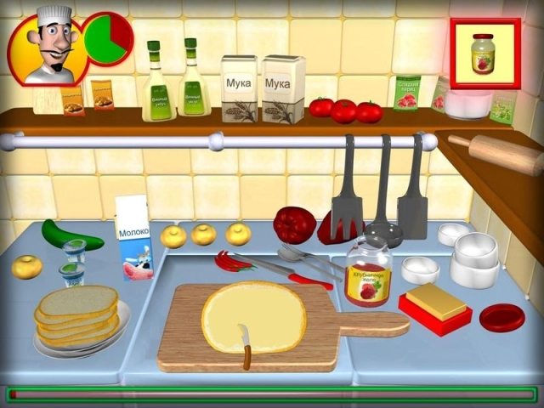
Знову на кухні запанувала тиша і спокій.

Чай звичайний
Мета: познайомити дітей з процесом приготування чаю, дати уявлення про основні види чаю.
Словник: заварка, крупно листовий, дрібно листовий, чай у пакетиках, зелений чай, чорний чай, чайний посуд, цукерниця.
Продукти: зелений і чорний чай, крупно листовий і дрібно листовий чай.
Обладнання: самовар, заварний чайник, електричний чайник, цукерниця, грілка на чайник, чайний сервіз.
Правила:
заварний чайник ополоснути кип’ятком, щоб зігріти його.
Витримати дозировку (відмірити чаю для заварювання відповідно рецепту) і час заварювання.
Хід заняття:
Вихователь: Діти, сьогодні до нас завітав ваш улюблений герой. Хто це?
Так, це - Лунтік. Але чому ж він такий сумний.
Лунтік: Я запросив до себе в гості своїх друзів, але не знаю чим їх пригостити. Діти, допоможіть мені , будь ласка.
(відповіді дітей: накрити стіл, спекти пиріг…)
Вихователь разом з дітьми пропонують допомогти накрити стіл, заварити чай, бо спекти пиріг не має часу. Разом згадують послідовність своїх дій. Спочатку необхідно закип’ятити воду.
- Лунтік, налий, будь ласка, в чайник воду.
Лунтік: Головне налити чистої водиці і кнопочку нажати.
Поки чайник гріється, вихователь демонструє баночки з різними видами чаю.
Діти разом з Лунтіком розглядають різні сорти чаю і вирішують, який чай будуть заварювати.
Вихователь розповідає, що чай вирощують тільки в теплих країнах, що є різні його сорта.
Пропонує дітям знайти крупно листовий чай і пояснити, як вони це визначили (він крупний).
Цей чай збирають вручну. Це дуже важка робота. Він потребує більшого часу для заварювання.
Потім розглядають зелений чай і пояснюють, чому його так назвали (за кольором).
Якщо інші сорта при висушуванні чорніють, то цей чай залишається зеленим. Його п’ють в жарку погоду, він вгамовує спрагу.
Далі вихователь разом з дітьми розглядає дрібно листовий чай. Цей чай являє собою подрібнені листочки, вони швидше заварюються, але такий чай не такий ароматний , як крупно листовий.
Вранці дорослі поспішають на роботу і їм завжди не вистачає часу на заварювання свіжого чаю. Тому для них придумали чай у пакетиках. Він також зручний в дорозі.
Лунтік звертає увагу, що вода у чайнику вже закіпа і всі разом вирішують, який чай будуть заварювати. При цьому згадують послідовність дій: ополіскують заварний чайник кип’ятком, потім насипають 2 – 3 ложки чаю , заливають кип’ятком до половини,дають чаю настоятися у теплі.
На заварний чайник можна одягнути ляльку, курочку, зшиті з тканини, щоб чай краще заварився. І поки чай перетворюється в смачний напій, діти разом з Лунтіком накривають стіл.
Вихователь: діти, для чаю , який необхідно взяти посуд?
Так, чайний. (діти кладуть чайні ложечки для варення, розетки, серветки).
Лунтік: Пора пити чай.
(разом п’ють чай і визначають його смакові якості).

Поради батькам щодо культури харчування дітей

Питання здоров"я дошкільників є приорітетним у дошкільному закладі. Харчова поведінка — це ціннісне ставлення до їжі та її прийому, стереотип харчування в повсякденних умовах, а також індивідуальні для кожної людини установки, форми поведінки, звички та емоції, що супроводжують процес харчування.
Чинники, що впливають на культуру харчування: Особливості харчової поведінки формуються у дитинстві та мають доволі стійкий характер. Найімовірніше, дитина, яка харчується неправильно, не змінить свою звичку у подальшому житті. Тому для формування адекватної харчової поведінки дошкільників передусім доцільно розглянути ті чинники, що впливають на вподобання у харчовій культурі дітей:
- харчова поведінка батьків;
- приклад авторитетних людей;
- наочне навчання та моделювання;
- реклама продуктів харчування.
Рекомендації батькам щодо формування харчової поведінки дитини
1. Починайте з себе. Немає ліпшого способу сформувати або скорегувати звички дитини, ніж демонструвати бажану модель харчової поведінки завдяки особистому прикладу. Пам'ятайте, що дитина повторює за батьками все, що бачить. Критичне мислення й усвідомлений підхід до харчування сформується протягом підліткового віку, однак до цього часу дитина ризикує набути стійку залежність від солодкої, жирної або калорійної їжі.
2. Дотримуйтеся режиму харчування. Дієтологи рекомендують розділяти прийоми їжі на 4-6 разів. Перерва під час прийомів їжі для дитини не має перевищувати 4 години, бо в такому разі організм не отримує сигналу накопичувати поживні речовини «про запас» і ефективно витрачає енергію. Наскільки суворим буде режим харчування залежить від індивідуальних особливостей дитини, її самопочуття і сімейних обставин. Проте надмірна увага до часу вживання їжі може призвести до додаткової стривоженості та занепокоєння, що негативно впливає на апетит й ефективність засвоєння їжі.
3. Подавайте їжу в призначеному для цього місці. Зазвичай вживання їжі в домашніх умовах відбувається на кухні, де є стіл, стільці тощо. Однак у деяких родинах заведено накривати стіл у вітальні, при цьому користуватися столовим текстилем, вишуканим посудом і приборами. Також є сім'ї, які збираються поїсти у вітальні, але не заради естетики спільного прийому їжі, а щоб влаштуватися біля телевізора. Відповідно, від ставлення сім'ї до процесу прийому їжі й залежать харчові звички дитини.
4. Урізноманітнюйте раціон дитини. Не кожна сім'я може придбати дорогі сорти м'яса та риби. Проте всі мають змогу чергувати продукти харчування, доступні для будь-якого сімейного бюджету: м'ясо куряче й яловиче, рибу хек і мерлузу, субпродукти і мідії або інші морепродукти. Відмовтеся часто готувати для дитини одну її улюблену страву, ліпше запропонуйте спробувати щось нове. Завдяки цьому в дитини формуватиметься смакова цікавість. Також варто обговорювати структуру страви, її консистенцію, колір, аромат, історію та географію поширення. Усе це разом із вживанням їжі розширить словниковий запас і ерудицію дитини.
5. Подавайте страви та сервіруйте стіл естетично. Привабливо прикрашена ароматна страва в десятки разів інтенсивніше стимулює зони головного мозку, що активують механізми травлення. Оригінальність подачі може вмотивувати дитину спробувати новий продукт. Надалі дозволяйте їй брати участь в оформленні страв, адже це поліпшує естетичний смак і є виявом турботи про тих, для кого готують їжу.
6. Надайте дитині можливість самій визначати улюблені страви. Часто дитина змушена дотримуватися харчових звичок батьків і не має вибору. Наприклад, можливо їй і смакувала б гречана каша, але тато демонструє до цієї страви відверту відразу. Навряд чи після негативного коментаря дитина поставиться до каші неупереджено. Тому варто надавати дитині можливість самостійно робити вибір, прислухатися до власних уподобань. Вона має відчувати, що ЇЇ думку та бажання враховують. У такому разі дитина почне поважати та сприймати вподобання інших людей, відстоювати власні погляди. Пропозицію вибору слід формулювати на основі додаткової альтернативи, коли основна страва є незмінною. Наприклад, кисломолочний сир — основна страва, а дитина отримує можливість обрати ягоди або фрукти, які до нього додадуть. Інший приклад — дитина самостійно вирішує, в якому вигляді їстиме картоплю: як пюре або шматочками.
7. Не перегодовуйте дитину. Кладіть на тарілку невелику порцію їжі. Якщо дитина відчує, що ще голодна, вона попросить добавку. Так вона навчиться самостійно визначати міру ситості. Якщо ж на тарілці залишається їжа, а дитина відмовляється доїсти, то не варто змушувати її. Навіть якщо запасу з'їдених продуктів не вистачить для тривалого забезпечення ситості, ліпше дитині дозволити самостійно регулювати цей процес. Зрештою вона набуде досвіду ефективного накопичення необхідної кількості енергії. Такий стиль харчового виховання вимагає відсутності вдома печива і цукерок, якими дитина може швидко поповнити запас калорій.
8. Не робіть із їжі винагороду. «Солодкі» заохочення можуть стати одним із каменів спотикання на шляху до формування здорових харчових звичок. Дитина має отримувати солодощі разом з іншими стравами як невід'ємну частину свого раціону, а не як нагороду за особливі заслуги чи для відволікання від пустощів. Демонструйте дитині шанобливе ставлення до їжі і до тих, хто її приготував, однак не створюйте культ їжі.
9. Обговорюйте корисні та шкідливі властивості продуктів харчування. Дитина вивчає навколишній світ через спілкування з батьками. Якщо у неї є можливість ставити запитання, чути відповіді і роздуми авторитетних дорослих, якщо дорослі стимулюють формування її власного критичного ставлення до різних питань і тем, то на дитину не вплине ні «зомбування» рекламою, ні маніпуляції маркетингових технологій.
10. Формуйте адекватну харчову поведінку дитини методом гри. Для цього підходить формат рольової гри, зокрема «В кухаря» або «В кафе», а також продуктивні види діяльності (малювання, ліплення тощо); тематичні інтерактивні бесіди з переглядом фото- і відеоматеріалів.
11. Хваліть дитину. Не забувайте заохочувати дитину похвалою навіть за незначне поліпшення її харчової поведінки. Підбадьорливе слово, на відміну від солодкої цукерки, потішить і зігріє душу дитини, при цьому збереже її тіло здоровим
Основні правила дитячого харчування

У дитячому харчуванні є свої особливості і свої підводні камені. Основна відмінність дитячого організму від дорослого полягає в тому, що дитячий організм фізично продовжує рости, тоді як для дорослого організму час фізичного зростання закінчується за різними джерелами у 18/25 років (в залежності від статі).
Так як білок основний і незамінний «будівельний матеріал» людського організму, дитині необхідно значно більше білків, ніж дорослому. Знаючи про це, багато дорослих намагаються складати для харчування дитини високобілкові раціони, забуваючи про те, що навіть у звичайних «дорослих» стравах кількість білка значно більше, ніж в грудному молоці.
У дітей досконало функціонують регуляторні механізми, що управляють виробленням і витратами енергії. Організм дитини завжди добре знає, що саме йому потрібно і у якій кількості. Однак, при великій кількості солодощів та різних смачних духмяних страв (жарених, жирних, зі спеціями, приправами тощо) апетитом буде керувати вже не фізіологічна потреба, а язик (смакові рецептори).
Пропонуємо основні правила харчування дітей.

1. Про режим і почуття голоду. Не варто особливо чітко і ретельно дотримуватись режиму харчування. Про який обід рівно о 12.00 може йти мова, коли в цей момент потрібно запускати ракету або вкладати ляльку спати? Ці справи для дитини не менш важливі, ніж для дорослого цікава робота, відпочинок. Їжа без почуття голоду та без задоволення, як ми знаємо, на користь не піде. І нехай малюк грається, - коли зголодніє, сам прибіжить додому. І не біда, якщо він поїв не три рази протягом дня, а два або п’ять разів. При нормальному наборі продуктів і страв та відсутності насилля не буде ні переїдання, ні недоїдання.
2. Про апетит і насилля. Часто дітей умовляють з'їсти «за маму, за тата, за діда, за бабу…» або навіть приймати вольове рішення: «Не вийдеш з-за столу, поки не з'їсти все…». А уявіть себе на місці дитини, якщо перед вами з подібним наказом поставлять горщик каші або борщу? Дитина не хоче їсти, тому що на денний момент для її організму ця їжа не потрібна, тільки й всього. Інколи, правда, не без примх, але це лише тоді, коли дитина не голодна!
Апетит може з'явитися через годину, і не варто на це ображається, на те й ми дорослі, щоб запастись терпінням. Це нормально. Але апетит не на печиво, не на цукерки, а на кашу, картоплю, молоко або яблуко!
3. Про харчування під час хвороби. Окремо зупинимось на харчуванні дитини під час хвороби. Дуже широко розповсюджена практика відгодовування нездорових дітей. Серед багатьох дорослих панує думка, що організму потрібні додаткові сили для боротьби з хворобою.
Парадокс полягає якраз в тому, що сили дійсно потрібні і організм мобілізує всі ресурси на відновлення порушеної рівноваги організму. І їсти хворому не хочеться якраз тому, що вся його енергія «працює» з хворобою і її просто не залишається на переварювання їжі. Спрацьовує тваринний інстинкт, направлений на виживання, і їжа «не йде». Не випадково підчас хвороби звірі не торкаються їжі, навіть тієї, що лежить перед носом!
І примусове «лікувальне» годування в таких випадках завдає пряму шкоду нашим дітям (як, втім, і дорослим). Багато випадків дитячих смертей від хвороб можна було б попередити, якби неграмотні в цьому питанні мами та бабусі не «запихали» в дітей таку небажану для них в цей час їжу…
Найкраще запропонувати хворій дитині тепле пиття – кислий морс, чай з медом тощо (але не молоко, яке при простудах «працює» на хворобу). За бажанням дитини – каші, салати, печена картопля, вчорашній хліб, а ще краще – фрукти або сухофрукти. Але тільки за бажанням, коли дитина сама згадає про їжу і просить їсти! І поки буде підвищуватись температура тіла, кожен день ставить клізми (кімнатної температури).
4. Про можливість вільного вибору. У щоденному харчуванні найліпше запропонувати дітям самим обирати з наявних на даний момент на столі продуктів. Таким чином сама собою вирішується проблема «збалансованого раціону харчування».
5. Про поєднання продуктів. Фрукти можна давати дітям без обмежень. Вони дуже корисні і з'їсти понад норму їх практично неможливо. Однак, у випадку відмови і від них примушувати дитину не варто, будьте терплячими. Адже при дефіциті якого-небудь вітаміну або мікроелементу в організмі дитини, можете повірити досвіду, дитина сама «накинеться» на необхідні їй яблуко або зелень (чи не спостерігали ви, як при дефіциті Са діти з радістю уплітають крейду).
6. Про м'ясо та білки. Багато людей вважають, що діти немовби не можуть нормально рости без м'яса. Звичайно, це не так, що й доводить досвід багатьох сімей. Крім того, надлишок будь-яких білків шкідливий. Білкову їжу можна давати дітям один чи два рази на день, за їх бажанням, але не переймайтеся, якщо зпоміж запропонованих страв дитина обере не сирну запіканку або горохову кашу, а рис або картоплю (бажано печену).
7. Про молоко в дитячому харчуванні. Молоко – чудова їжа для дітей. Але змішувати його з крохмалями, і зокрема, варити каші на молоці небажано. І хоча неможливо не признати, що дитячий організм переварює такі поєднання краще ніж дорослі, шкода від таких страв однаково велика. Найкраще їсти молоко (кімнатної температури або тепле, але не з холодильника) як окремої страви.
8. Про солодощі. Якщо й пропонувати їх дитині, то хоча б не після прийняття їжі. Можна перед їжею за півгодини, за годину. Зазвичай дорослі роблять навпаки.
9. Про воду. Щодо води, то її, як правило, дають дітям стільки, скільки вони хочуть. Воду ліпше брати відстояну або пропущену через побутовий фільтр.
10. Про дитячий феномен. На відміну від дорослих дитина майже ніколи не їсть про запас, на намагається заглушити їжею поганий настрій і, як наслідок, не переїдає. Тому після їжі вона може бігати, купатися, гратися в рухливі ігри без усякої шкоди для здоров'я.

